MEMORIA ESCRITA DEL PROYECTO

CFGS Desarrollo de Aplicaciones Web

Bruxheal: Aplicación para el tratamiento y seguimiento de pacientes con Bruxismo

Autor: Francisco Bermúdez Fominaya
Tutor: Alberto Casado Espeso
Fecha de entrega: 15/06/2026
Convocatoria: 2S2026 (semestre de la convocatoria)

Documentos del proyecto: Enlace a la carpeta del Drive

Índice de contenidos
1. Introducción 3
1.1. Motivación 3
1.2. Abstract 3
1.3. Objetivos propuestos (generales y específicos) 3
2. Estado del Arte 4
3. Metodología usada 5
4. Tecnologías y herramientas utilizadas en el proyecto 6
5. Planificación, Diagnóstico y Contexto Laboral 7
6. Análisis del proyecto 8
7. Diseño del proyecto 9
8. Despliegue y pruebas 10
9. Conclusiones 11
10. Vías futuras 12
11. Bibliografía/Webgrafía (1-2 páginas) 13
12. Anexos 14
1.1. Manual de Usuario 14

Introducción
Nuestro objetivo con este trabajo es desarrollar una aplicación web para la gestión básica de pacientes con bruxismo para poder mejorar y facilitar la vida tanto de pacientes como de médicos. La propuesta se centra en una necesidad concreta: organizar la información de pacientes, citas, ejercicios recomendados y medicación asociada mediante una herramienta accesible desde navegador, con separación entre el perfil de médico y el perfil de paciente.
El tema elegido se sitúa dentro de la digitalización de procesos sanitarios, área en la que pensamos todavía queda bastante capacidad de mejora y posibilidad de innovación en los procesos tal como se hacen actualmente.
La actividad que desarrollaríamos con esta aplicación sería la creación de soluciones web para pequeñas consultas odontológicas o clínicas que necesiten centralizar procesos administrativos y de seguimiento no invasivo. En este caso, el producto se especializa en pacientes con bruxismo porque este trastorno requiere revisiones, pautas de autocuidado y seguimiento periódico. La aplicación facilita el trabajo organizativo del profesional y ofrece al paciente un espacio para consultar la información que se le ha asignado.

Motivación
La motivación principal del proyecto nace de observar que el incremento del estrés y la ansiedad en la población ha provocado un aumento de patologías asociadas con el bruxismo (Habito involuntario de apretar/rechinar los dientes) que llega a afectar aproximadamente al 70% de la población.
Debido a la complejidad de su tratamiento provocado por un origen multifactorial de la misma (psicológicos, fisiológicos, ambientales…), hemos visto que se requiere la intervención de varios profesionales sanitarios como psicólogos, fisioterapeutas y odontólogos, haciendo que los pacientes tengan que acudir a diferentes centros sanitarios y complicándoles tener una visión integral de su evolución completa, lo que, en muchos casos, dificulta la adherencia y eficacia del tratamiento.
Para dar una respuesta a esta necesidad y poder mejorar el tratamiento de los pacientes, hemos propuesto el desarrollo de una aplicación web que ayude tanto a los profesionales como a los pacientes. Esta aplicación tendrá una doble funcionalidad:
- Mejorar la adherencia del paciente mediante la visualización de su progreso y acompañamiento activo por parte de los profesionales, pudiendo registrar los resultados, mandar ejercicios…
- Proporcionar a los profesionales sanitarios una visión integral y compartida del estado del paciente, facilitando la coordinación multidisciplinar.

Como ya hemos comentado, el paciente puede necesitar revisiones periódicas, recomendaciones de ejercicios mandibulares, pautas de autocuidado, medicación puntual o seguimiento de síntomas. Desde el punto de vista del desarrollo web, estas necesidades las podemos convertir en entidades y flujos que sean manejables y medibles: usuarios, pacientes, médicos, citas, catálogo de ejercicios, catálogo de medicamentos y asignaciones.
Esperamos que con la adopción de esta aplicación, los pacientes sean capaces de mejorar su adherencia a los tratamientos y conseguir unos resultados más rápidos que sin ella, mientras que por otra parte los médicos puedan agilizar el seguimiento de los pacientes y sean capaces de hacer prescripciones y recomendaciones más precisas.

Abstract
This final project presents the development of a web application for the basic management of patients with bruxism. The system is designed for an academic context and focuses on administrative and follow-up workflows rather than on replacing professional clinical software. It allows users to register and log in as doctors or patients, manages appointments, and supports the assignment of exercises and medication from the doctor interface.
The application follows a layered architecture composed of a React and Vite frontend, a FastAPI backend and a MySQL relational database accessed through SQLAlchemy. The frontend provides role-based views, while the backend exposes services that validate requests and persist information. The database stores the main entities of the system, including doctors, patients, appointments, exercise catalogues, medication catalogues and assignments.
The main goal of the project is to demonstrate a complete web development process: requirements analysis, database modelling, API design, interface design, implementation, local deployment and functional testing. The project also documents its limitations, especially those related to security and legal compliance in real healthcare environments. The final result is a coherent and maintainable academic application that can be extended in the future with stronger authentication, automated tests, advanced clinical history modules and production deployment.

Objetivos propuestos (generales y específicos)

Objetivos Generales
Desarrollar una aplicación web funcional para la gestión básica de pacientes con bruxismo, permitiendo que médicos y pacientes accedan a funcionalidades adaptadas a su rol y facilitando la organización de citas, ejercicios asignados y medicaciones asociadas.

Objetivos Específicos
- Implementar el registro de usuarios diferenciando entre médico y paciente.
- Implementar el inicio de sesión y la carga de una vista inicial según el rol autenticado.
- Permitir la consulta de pacientes desde el panel del médico.
- Permitir al paciente revisar y actualizar sus datos de perfil dentro de la aplicación.
- Permitir al médico crear citas vinculadas a un paciente y a un profesional.
- Permitir la consulta de próximas citas tanto desde el perfil médico como desde el perfil paciente.
- Permitir la cancelación de citas registrando una causa de cancelación.
- Crear un catálogo de ejercicios relacionados con bruxismo y permitir su asignación a pacientes.
- Crear un catálogo de medicamentos y permitir registrar medicación asociada a pacientes.
- Mostrar en el portal del paciente las citas, ejercicios y medicaciones asignadas.
- Diseñar una base de datos relacional con más de tres tablas relacionadas mediante claves foráneas.
- Documentar pruebas funcionales de caja negra relacionadas con los casos de uso principales.
- A la hora de reflejar estos objetivos, nos hemos basado en la estimación de nuestras capacidades y lo que hemos pensado que sería razonable implementar en este primer Sprint. Nuevas funcionalidades y cambios los podremos realizar en un futuro.

Estado del Arte
El bruxismo puede ser considerado como una condición asociada al apretamiento o rechinamiento de los dientes y puede presentarse durante el sueño o en vigilia. Diversas fuentes como Mayo Clinic y NHS destacan que el seguimiento puede incluir medidas de autocuidado, consulta profesional y revisión de síntomas.


Figure 1 – Man with Bruxism

Debido a esto, consideramos que uno de los puntos más relevantes a la hora de tratar el bruximo no es tanto el diagnóstico clínico, sino el tipo de seguimiento que puede generar: revisiones periódicas, indicaciones de autocuidado, registro de pautas y necesidad de que el paciente recuerde ejercicios o recomendaciones.
La digitalización de los servicios sanitario que se ha ido produciendo en los últimos tiempos ha impulsado el desarrollo de herramientas destinadas al seguimiento remoto de pacientes, la monitorización de hábitos de salud y la mejora de la comunicación entre profesionales y usuarios.
En estos últimos años se ha observado un incremento significativo de investigaciones relacionadas con la aplicación de tecnologías digitales al ámbito odontológico. La aparición de soluciones de telemedicina, aplicaciones móviles de salud (mHealth) y sistemas de monitorización remota ha favorecido el desarrollo de nuevos enfoques para el seguimiento de pacientes con trastornos temporomandibulares y bruxismo.
Una de las principales líneas de investigación se centra en la utilización de dispositivos wearables capaces de registrar actividad muscular durante el sueño. Estos dispositivos permiten detectar episodios compatibles con bruxismo nocturno mediante sensores electromiográficos o tecnologías similares. Aunque ofrecen resultados prometedores, presentan limitaciones relacionadas con el coste, la necesidad de equipamiento específico y la complejidad de su implantación fuera de entornos especializados.
Otra tendencia relevante es el uso de aplicaciones móviles para fomentar la adherencia terapéutica. Diversos estudios han demostrado que los recordatorios periódicos, el seguimiento de hábitos y la visualización de información personalizada pueden mejorar el cumplimiento de las recomendaciones proporcionadas por los profesionales sanitarios. En el caso del bruxismo, estas funcionalidades resultan especialmente útiles para recordar ejercicios mandibulares, pautas de relajación o revisiones periódicas.
La literatura reciente coincide en señalar que la combinación de aplicaciones móviles, acceso remoto a la información y seguimiento personalizado constituye una de las principales líneas de evolución de la salud digital. Este contexto tecnológico justifica la elección de una aplicación web como herramienta de apoyo al seguimiento de pacientes con bruxismo.
A la hora de investigar este tipo de aplicaciones o herramientas, nos hemos econtrado referentes a este tema podemos ver diversas aplicaciones como:
- BruxApp: Aplicación desarrollada con fines clínicos y de investigación para el seguimiento del bruxismo en vigilia. Su principal objetivo es recopilar información sobre hábitos de apretamiento mandibular mediante notificaciones periódicas enviadas al usuario a lo largo del día. Esta aproximación permite obtener datos más precisos sobre comportamientos relacionados con el bruxismo consciente, reduciendo el sesgo asociado a los cuestionarios retrospectivos.

- Sleep Cycle o SleepScore: Aplicaciones que permiten registrar patrones de descanso y detectar alteraciones potencialmente asociadas al bruxismo nocturno. Aunque estas herramientas no están diseñadas específicamente para el tratamiento odontológico, proporcionan información complementaria que puede resultar útil para profesionales sanitarios.
Lo expuesto anteriormente está enfocado en la parte de los pacientes, mientras que si revisamos el ámbito sanitario vemos existen plataformas comerciales que cubren agenda, historia clínica, facturación, consentimientos, comunicación con pacientes y gestión documental. Estas soluciones son completas, pero no vemos que le den la independencia y capacidad de autogestión al propio paciente, solo hemos visto que se han creado desde un punto de vista más administrativo de clínicas.

La revisión realizada permite identificar varias tendencias relevantes dentro del ámbito de la salud digital y la odontología. En primer lugar, existe una clara orientación hacia la digitalización de procesos clínicos tradicionalmente gestionados mediante documentación física. La historia clínica electrónica, la gestión digital de citas y la comunicación remota con pacientes forman parte de esta transformación.
En segundo lugar, se observa una creciente adopción de modelos de seguimiento remoto. Las soluciones modernas buscan reducir la necesidad de visitas presenciales mediante herramientas que permitan al paciente consultar información, recibir indicaciones y registrar determinados datos desde cualquier ubicación.
Otra tendencia destacable es la personalización de la atención sanitaria. Las aplicaciones actuales tienden a ofrecer experiencias adaptadas a cada usuario, mostrando información específica según su historial, necesidades o tratamiento asignado.
Dentro de este ecosistema destacan organizaciones e instituciones que lideran el desarrollo de estándares y estrategias de salud digital, así como empresas especializadas en software sanitario y odontológico. Estas entidades impulsan la evolución tecnológica del sector y establecen referencias para el diseño de nuevas soluciones.
A pesar de estos avances, también se han identificado diversos vacíos. En primer lugar, existe una escasez de aplicaciones centradas específicamente en el seguimiento del bruxismo desde una perspectiva organizativa y educativa. Muchas herramientas se enfocan exclusivamente en la monitorización o en el diagnóstico, mientras que otras se orientan a la gestión integral de clínicas dentales.
En segundo lugar, se aprecia una falta de soluciones que integren de forma sencilla pacientes, citas, ejercicios y pautas terapéuticas en una única plataforma ligera y accesible. Esta situación resulta especialmente relevante para proyectos de pequeña escala o entornos formativos.
Finalmente, la revisión evidencia que la gestión segura de datos sanitarios continúa siendo uno de los principales desafíos del sector. La protección de la información personal, el control de accesos y el cumplimiento normativo constituyen aspectos fundamentales para cualquier sistema que procese datos relacionados con la salud.
Como consecuencia de estos vacíos, el presente proyecto se posiciona como una solución académica orientada a cubrir una necesidad concreta: proporcionar una plataforma web sencilla para la organización y seguimiento básico de pacientes con bruxismo, manteniendo una arquitectura estructurada y delimitando claramente sus capacidades y limitaciones.
Habiendo escogido crear una aplicación web y no de escritorio es porque nos permite acceder fácilmente desde un navegador a la misma y separar la interfaz de la lógica de negocio. Nos permite reducir la dependencia del dispositivo y facilita que el paciente use una vista sencilla sin instalar software, además de que los profesionales sanitarios lo puedan emplear en cualquier lugar habilitado para ello, sin estar sujeto a un dispositivo concreto.
Si vemos que funciona y es recibida de buen grado tanto por pacientes como por profesionales, uno de los próximos añadidos será la inclusión de la aplicación dentro de las apps de móviles.

Metodología usada
La metodología empleada ha sido incremental e iterativa. Esta decisión se ajusta al tamaño del proyecto y a la necesidad de comprobar cada módulo antes de continuar con el siguiente. En lugar de realizar primero todo el análisis y dejar la validación para el final, el trabajo se organizó en ciclos de avance: definición de requisitos, diseño mínimo, implementación, prueba y revisión.
El ciclo de vida aplicado combina planificación inicial con revisiones sucesivas. Primero se delimitó el alcance: una aplicación web para médico y paciente, con gestión de citas, ejercicios y medicación. Después se diseñó el modelo de datos necesario para soportar esas funcionalidades. A partir de ahí se desarrolló el backend, se conectó el frontend y se realizaron pruebas manuales. Cada fase produjo ajustes en la siguiente, especialmente en nombres de campos, validaciones y flujos de usuario.
La metodología incremental fue adecuada porque el sistema contiene módulos relativamente independientes pero conectados. Por ejemplo, antes de implementar la asignación de ejercicios era necesario disponer de pacientes registrados y de un catálogo de ejercicios. Antes de probar el portal del paciente era necesario que existieran citas y asignaciones. Esta dependencia entre módulos obligó a priorizar una secuencia lógica de desarrollo.
Ciclo de vida aplicado
El ciclo de vida se organizó en ocho fases. Cada fase tuvo un resultado verificable y se conectó con la siguiente. Esta organización permitió controlar el avance del proyecto y detectar incoherencias antes de la entrega final. A continuación mostramos un cuadro de las diversas fases que hemos ido realizando, los objetivos que nos hemos propuesto y los resultados obtenidos con los mismo:

Fase | Objetivo aplicado | Resultado obtenido
1. Análisis inicial | Determinar usuarios, problema y funcionalidades mínimas. | Roles médicos y paciente, alcance funcional y flujo general.
2. Diseño de datos | Construir un modelo relacional coherente. | Tablas principales, claves primarias, claves foráneas y catálogos.
3. Backend inicial | Crear servicios de registro, login y consulta. | API base con validación y conexión a MySQL.
4. Gestión de citas | Permitir crear, consultar y cancelar citas. | Operaciones funcionales para agenda y portal.
5. Ejercicios y medicación | Añadir catálogos y asignaciones. | Pautas visibles desde el panel del paciente.
6. Frontend por roles | Separar la experiencia de médico y paciente. | Pantallas y formularios conectados a la API.
7. Pruebas manuales | Verificar casos de uso mediante caja negra. | Tabla de pruebas con entradas, resultados esperados y resultado real.
8. Documentación | Alinear memoria, aplicación y defensa. | Memoria estructurada, anexos y criterios de entrega.

Organización de iteraciones
La primera iteración se dedicó a validar la idea base. Se identificó que el proyecto debía incluir al menos dos roles y que el médico tenía que disponer de herramientas de gestión, mientras que el paciente debía tener una vista de consulta. Esta iteración permitió descartar funcionalidades demasiado amplias, como facturación o historial clínico completo.
La segunda iteración se centró en la base de datos y en el backend. Se comprobaron las relaciones entre pacientes, médicos y citas, y se añadieron catálogos para evitar que cada asignación fuese texto libre. Esta decisión facilitó la coherencia del sistema y permitió que las pautas asignadas tuvieran una fuente común.
La tercera iteración abordó el frontend. Se construyeron vistas diferenciadas para cada rol y se centralizaron las llamadas a la API. En esta fase se ajustaron formularios y mensajes para que el usuario entendiera qué datos eran obligatorios y qué acciones podía realizar.
La cuarta iteración fue de integración y limpieza. Se revisó que las rutas activas correspondieran con funcionalidades visibles, se eliminaron elementos que no aportaban valor a la defensa y se prepararon pruebas de caja negra sobre los flujos principales. Esta fase fue clave para que la memoria describiera el sistema real y no una versión idealizada.

Gestión de cambios
Durante el proyecto se tomaron decisiones de reducción de alcance. La más importante fue no incluir módulos de historia clínica avanzada ni informes estadísticos, ya que requerían más tiempo y podían introducir datos sanitarios que el sistema académico no está preparado para tratar. También se evitó incluir código no conectado con la interfaz, porque dificultaría la evaluación y podría generar inconsistencias entre memoria y aplicación.
La metodología ha permitido mantener una relación directa entre objetivos, funcionalidades, pruebas y documentación. Cada requisito funcional tiene un caso de uso asociado y, en la medida de lo posible, una prueba funcional de caja negra. Esta trazabilidad ayuda a defender el proyecto y a justificar qué partes se han implementado realmente.

Tecnologías y herramientas utilizadas en el proyecto
Este apartado detalla las tecnologías y herramientas utilizadas, explicando su papel dentro del proyecto y la causa de su elección.
La base tecnológica se apoya en elementos válidos del ciclo: Python, JavaScript, HTML, CSS, JSON, SQL, React y MySQL. Sobre esa base se han incorporado FastAPI, SQLAlchemy, Pydantic, Vite y Uvicorn. Estas herramientas no se han elegido para aumentar artificialmente la complejidad, sino para organizar el desarrollo y hacer posible una API clara, validada y conectada con la base de datos.
Tecnología/Herramienta | Uso en el proyecto | Justificación
Python | Lenguaje del backend. | Lenguaje incluido en el ciclo y adecuado para construir servicios con sintaxis clara y de uso sencillo.
FastAPI | Framework de la API REST. | Se justifica por la generación de documentación de servicios, validación y rapidez de desarrollo sobre Python.
SQLAlchemy | Capa ORM de acceso a datos. | Evita duplicar consultas y mantiene modelos vinculados a tablas relacionales.
Pydantic | Validación de esquemas de entrada y salida. | Ayuda a controlar datos recibidos por la API y reduce errores en formularios.
MySQL | Sistema gestor de base de datos relacional. | Tecnología válida del ciclo; permite claves foráneas y relaciones entre más de tres tablas.
React | Biblioteca de interfaz. | Tecnología válida; facilita vistas por rol y componentes reutilizables.
Vite | Herramienta de desarrollo del frontend. | Se justifica porque simplifica ejecución y construcción de la aplicación React.
JavaScript, HTML y CSS | Lógica de cliente, estructura y estilos. | Tecnologías base del desarrollo web vistas en el ciclo.
Uvicorn | Servidor local del backend. | Necesario para ejecutar FastAPI en entorno de desarrollo.
MySQL Workbench | Preparación y revisión de la base de datos. | Permite ejecutar scripts, revisar tablas y comprobar relaciones.

Planificación, Diagnóstico y Contexto Laboral
Diagrama de Gantt
La planificación del proyecto se ha realizado considerando una duración optima para que el SW que entreguemos sea de la mayor calidad posible. Como hemos comentado hemos realizado una aproximación incremental en el proyecto que nos ha ido permitiendo corregir y mejorar cosas.

Tarea | Estimación | Tiempo real | Desviación / comentario
Definición de alcance y objetivos | Semana 1 | Semana 1 | Sin desviación; el alcance se mantuvo centrado.
Análisis de requisitos | Semana 1-2 | Semana 1-2 | Se añadieron requisitos de cancelación y portal.
Diseño de base de datos | Semana 2 | Semana 2 | Ligera ampliación por catálogos y asignaciones.
Backend de autenticación y pacientes | Semana 3 | Semana 3 | Ajustes en validaciones de perfiles.
Backend de citas | Semana 4 | Semana 4-5 | Se añadió control de cita duplicada y motivo de cancelación.
Backend de ejercicios y medicación | Semana 5 | Semana 6-7 | Se completó con catálogos y asignaciones.
Frontend de login y registro | Semana 5 | Semana 7 | Dependía de la estabilidad de la API.
Frontend de panel médico | Semana 6 | Semana 7-8 | Se integraron listados y acciones de asignación.
Frontend de portal paciente | Semana 7 | Semana 8-9 | Se ajustó la presentación de citas y pautas.
Pruebas manuales | Semana 8 | Semana 9-10 | Se repitieron pruebas tras correcciones.
Limpieza y documentación | Semana 9 | Semana 11 | Se eliminaron elementos no conectados y se preparó memoria.
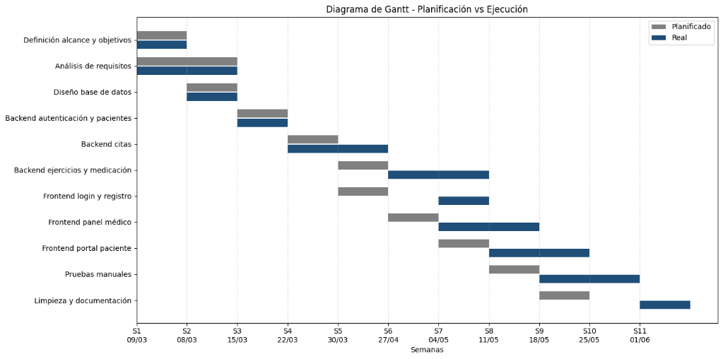

DAFO
Fortalezas | Debilidades
Arquitectura separada por capas; funcionalidades conectadas; base de datos relacional con relaciones claras; proyecto defendible y ejecutable en local. | Seguridad básica; ausencia de pruebas automatizadas; falta de despliegue remoto; alcance clínico limitado; dependencia de configuración local.
Oportunidades | Amenazas
Crecimiento de la digitalización en consultas pequeñas; posibilidad de añadir recordatorios, informes y mejor experiencia de usuario; evolución hacia despliegue cloud. | Exigencias legales para datos de salud; competencia de software clínico profesional; necesidad de mantenimiento; riesgo de tratar datos sensibles sin medidas avanzadas.

Contexto Laboral
En un contexto laboral, la aplicación podría ser desarrollada por una pequeña empresa de software a medida para consultas odontológicas. El cliente no solicitaría una plataforma clínica integral, sino una herramienta de apoyo para organizar pacientes y pautas. El equipo mínimo podría incluir un desarrollador web o fullstack, un responsable de análisis funcional y un consultor sanitario que validara el vocabulario y el flujo de trabajo. Realmente es una aplicación sencilla que un desarrollador experimentado podría llevar a cabo en unos cuantos sprints y luego ir realizando las mejoras necesarias.
El producto tendría que evolucionar de forma gradual. La primera versión que es la que presentamos, permitiría demostrar la viabilidad técnica. Una segunda versión debería abordar seguridad, despliegue, copias de seguridad y normativa. Una versión profesional requeriría revisión legal y validación del uso sanitario, especialmente si se almacenan datos reales o se envían recordatorios con información sensible.
En futuras versiones se le puede añadir un aplicativo móvil también para que lo usen los pacientes, como ya hemos comentado en un apartado anterior de este trabajo.

Análisis del proyecto
El análisis es el apartado central de la memoria porque define las necesidades que debe cubrir la aplicación y la forma en que se representan dentro del sistema. En este proyecto, el análisis se ha orientado a funcionalidades verificables y a una estructura de datos relacional. Se incluyen requisitos funcionales, requisitos no funcionales, actores, casos de uso, especificaciones, modelo entidad-relación y diagrama de clases.

La finalidad del sistema es proporcionar una herramienta de gestión básica para pacientes con bruxismo, sin sustituir la intervención profesional. El médico administra citas y asignaciones; el paciente consulta su información y puede revisar sus próximas citas y pautas. Esta separación de responsabilidades condiciona todos los requisitos y decisiones posteriores.
Descripción general del sistema
El sistema se ejecuta como una aplicación web con tres componentes: cliente, servidor y base de datos. El cliente muestra la interfaz de usuario; el servidor recibe y valida las operaciones; la base de datos guarda los registros. La aplicación distingue entre dos roles principales: médico y paciente. El rol determina qué opciones se muestran y qué operaciones resultan relevantes.
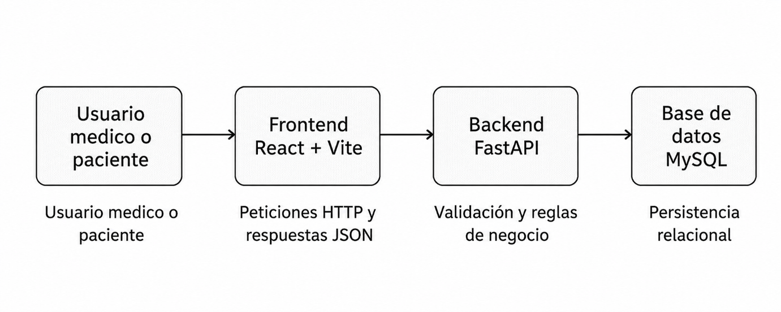

Actores del sistema

Actor | Descripción | Responsabilidades principales
Médico | Usuario profesional que gestiona pacientes, citas y pautas. | Consultar pacientes, crear citas, cancelar citas, asignar ejercicios y medicación.
Paciente | Usuario que consulta su información y sus pautas. | Iniciar sesión, consultar citas, editar datos de perfil y revisar asignaciones.
Sistema | Conjunto de frontend, backend y base de datos. | Validar operaciones, persistir datos, devolver respuestas y mantener relaciones.

Requisitos Funcionales:
- Registro de paciente: El sistema permite crear una cuenta de paciente con los datos obligatorios definidos.
- Registro de médico: El sistema permite crear una cuenta de médico con datos profesionales mínimos.
- Inicio de sesión: El sistema valida credenciales y devuelve el rol para cargar la vista correspondiente.
- Consulta de pacientes: El médico puede visualizar el listado de pacientes registrados.
- Edición de perfil de paciente: El paciente puede actualizar información básica de su perfil.
- Creación de cita: El médico puede crear una cita asociada a paciente, médico, fecha y tipo.
- Consulta de próximas citas: Médico y paciente pueden consultar citas futuras relacionadas con su perfil.
- Cancelación de cita: El sistema permite cancelar una cita registrando una causa obligatoria.
- Consulta de catálogo de ejercicios: El médico puede ver ejercicios disponibles para asignar.
- Asignación de ejercicio: El médico puede asignar un ejercicio concreto a un paciente.
- Consulta de catálogo de medicamentos: El médico puede consultar medicamentos disponibles.
- Asignación de medicación: El médico puede registrar medicación asociada a un paciente.
- Portal del paciente: El paciente puede consultar sus citas, ejercicios y medicaciones.
- Resumen de paciente: El sistema puede mostrar una visión agrupada de datos y pautas asociadas.

Requisitos no funcionales
- Usabilidad: La interfaz debe ser comprensible para una demostración académica y diferenciar acciones por rol.
- Mantenibilidad: El proyecto debe separar frontend, backend y base de datos y ser fácil de mantener en cada una de sus capas.
- Integridad: La base de datos debe evitar asignaciones a pacientes inexistentes mediante relaciones.
- Portabilidad local: El sistema debe poder ejecutarse en un entorno local con dependencias documentadas.
- Trazabilidad: Las funcionalidades descritas deben tener relación con casos de uso y pruebas.

Base de Datos y Relaciones
*Nota: Al principio del proyecto se estimaron objetos y finalidades diferentes, por eso es posible que durante la definición y creación de bbdd, se pensaran y diseñaran tablas que al final no se emplean en este primer proyecto, sin embargo, pueden quedar como algo a implementar de cara a futuro, por esa razón no se han llegado a borrar.
La base de datos se ha diseñado como un modelo relacional con más de tres tablas relacionadas. Las entidades principales son pacientes, médicos, citas, catálogos y asignaciones. Las relaciones garantizan que una cita o pauta no exista de forma aislada, sino vinculada a un paciente y, cuando corresponde, a un profesional o catálogo.

En este proyecto, nuestra BBDD estaría formada por:
Pacientes
- IDPaciente (PK)
- Nombre
- Apellido
- Email
- Password
- FechaNacim
- Sexo
- Telefono
Médicos
- IDMedico (PK)
- Nombre
- Apellidos
- Email
- Password
- NumeroColegiado
- Especializacion
- CentroMedico
- AnosExperiencia
Citas
- IDCita (PK)
- IDPaciente (FK)
- IDMedico (FK)
- FechaCita
- EstadoCita
- TipoCita
- RazonCancelacion
- FechaCancelacion
- NotasMedico
TiposDeTratamientos
- IDTratamiento (PK)
- NombreTratamiento
- TipoTratamiento
- Descripcion
- Coste
- Duracion
- Efectividad
- EfectosSecundarios
- Contraindicaciones
TratamientoPacientes
- IDTratamientoPaciente (PK)
- IDPaciente (FK)
- IDMedico (FK)
- IDTratamiento (FK)
- FechaInicio
- FechaFin
- Estado
- RazonSuspension
- Frecuencia
- Instrucciones
- Notas
CatalogoMedicamentos
- IDCatalogoMedicamento (PK)
- NombreMedicamento
- Descripcion
- DosisRecomendada
Medicaciones
- IDMedicacion (PK)
- IDPaciente (FK)
- NombreMedicamento
- Dosis
- Frecuencia
- Razon
- FechaInicio

CatalogoEjercicios
- IDEjercicio (PK)
- NombreEjercicio
- Descripcion
- Instrucciones
- Duracion
- Categoria
- Dificultad
- VideoURL
- ImagenURL
EjerciciosPacientes
- IDEjercicioPaciente (PK)
- IDPaciente (FK)
- IDEjercicio (FK)
- RepeticionesPorSesion
- Duracion
- Frecuencia
- ReminderActivo
- MinutosRecordatorio
- Instrucciones
- FechaInicio
- Estado
- Prioridad
- DolorAntes
- DolorDespues
- DificultadEjercicio
- Notas
Relaciones
- Un paciente puede tener muchas citas.
- Un médico puede atender muchas citas.
- Cada cita pertenece a un único paciente.
- Cada cita está asociada a un único médico.
- Un paciente puede tener múltiples tratamientos asignados.
- Un médico puede prescribir múltiples tratamientos.
- Cada tratamiento asignado pertenece a un único paciente.
- Cada tratamiento asignado está asociado a un único médico.
- Cada tratamiento asignado referencia un tipo de tratamiento definido en el catálogo de tratamientos.
- Un tipo de tratamiento puede utilizarse en múltiples tratamientos asignados.
- Un paciente puede tener múltiples medicaciones registradas.
- Cada medicación pertenece a un único paciente.
- Un medicamento del catálogo puede utilizarse en múltiples registros de medicación.
- Un paciente puede tener múltiples ejercicios asignados.
- Cada asignación de ejercicio pertenece a un único paciente.
- Cada asignación de ejercicio referencia un único ejercicio del catálogo.
- Un ejercicio del catálogo puede asignarse a múltiples pacientes.

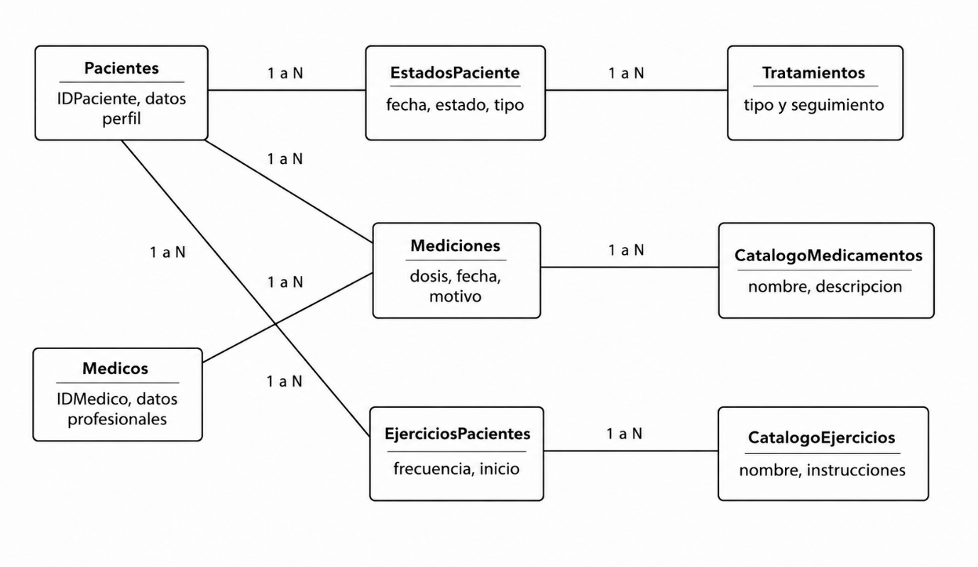

Casos de Uso
Los casos de uso se han definido a partir de las acciones que realmente realiza la aplicación. No se incluyen procesos clínicos avanzados ni operaciones no implementadas. La siguiente tabla resume los casos y su relación con los requisitos funcionales.

Casos de Uso para Médico
- Registrarse en la Plataforma: Crear una nueva cuenta profesional proporcionando los datos requeridos por el sistema.
- Iniciar/Cerrar Sesión: Acceder y salir de la plataforma mediante credenciales válidas.
- Consultar Pacientes: Visualizar el listado de pacientes registrados para su seguimiento y gestión.
- Crear Citas: Programar nuevas citas seleccionando paciente, fecha, hora y tipo de consulta.
- Consultar Citas: Acceder a la agenda y revisar las citas programadas.
- Cancelar Citas: Anular una cita existente indicando el motivo de la cancelación.
- Asignar Ejercicios Terapéuticos: Prescribir ejercicios personalizados a un paciente definiendo frecuencia e instrucciones.
- Asignar Medicación: Registrar tratamientos farmacológicos indicando dosis, frecuencia y motivo de la prescripción.

Casos de Uso para Paciente
- Registrarse en la Plataforma: Crear una nueva cuenta de paciente proporcionando los datos requeridos.
- Iniciar/Cerrar Sesión: Acceder y salir de la plataforma mediante credenciales válidas.
- Editar Perfil: Modificar y actualizar la información personal permitida por el sistema.
- Consultar Citas: Revisar las citas programadas y su estado.
- Cancelar Citas: Solicitar la cancelación de una cita indicando el motivo correspondiente.
- Consultar Portal del Paciente: Acceder a la información personal, citas, ejercicios asignados y medicaciones prescritas.
- Consultar Ejercicios Asignados: Visualizar los ejercicios terapéuticos prescritos por el profesional sanitario.
- Consultar Medicación Prescrita: Revisar la información relativa a dosis, frecuencia y motivo de cada medicación asignada.

Casos de Uso para el Sistema
- Gestionar Autenticación: Validar credenciales de acceso y controlar las sesiones de los usuarios.
- Gestionar Agenda de Citas: Registrar, consultar y actualizar el estado de las citas médicas.
- Gestionar Tratamientos y Seguimiento: Almacenar y mantener la información relacionada con ejercicios y medicaciones asignadas.
- Gestionar Perfiles de Usuario: Mantener actualizada la información de médicos y pacientes.
- Garantizar la Integridad de los Datos: Controlar las relaciones entre pacientes, médicos, citas, ejercicios y medicaciones para asegurar la consistencia de la información.

Diseño del proyecto
Realizar un diseño previo antes de ponernos con la implantación fue un paso fundamental fundamental para evitar que la aplicación creciera sin control. Desde el inicio se decidió separar frontend, backend y base de datos. También se definieron vistas por rol y se estableció que el médico tendría acciones de gestión, mientras que el paciente tendría una experiencia más orientada a la consulta y seguimiento de sus acciones y edición de sus propios datos.
En primer lugar se pensó de manera global la arquitectura del proyecto, la cual, como ya hemos comentado se organiza en tres capas principales.
La capa de presentación que corresponde al Front-end; la capa de servicios corresponde al back-end y la capa de persistencia corresponde a MySQL. Esta división evita que la interfaz conozca los detalles internos de la base de datos y permite que el backend concentre reglas de negocio y validación.
Capa | Responsabilidad | Elementos del proyecto
Presentación | Mostrar formularios, listados, paneles y mensajes según el rol. | Pantalla de login, registro, panel médico, portal paciente.
Servicios | Recibir peticiones, validar datos y coordinar operaciones. | Rutas de autenticación, pacientes, citas, ejercicios y medicación.
Persistencia | Guardar entidades y mantener relaciones. | Tablas de pacientes, médicos, citas, catálogos y asignaciones.

Diseño de BBDD
Continuamos con el diseño de la base de datos, pilar fundamental que nos permitirá tener persistencia de los datos de nuestra aplicación.
La base de datos se diseñó para responder a los requisitos funcionales que se nos presentaron. El modelo permite registrar usuarios por rol, gestionar citas y asociar pautas a pacientes. Los catálogos separan la definición de ejercicios y medicamentos de las asignaciones concretas, lo que mejora la coherencia. Se comenzó diseñando las partes de los actores principales como Pacientes, médicos para ir añadiendo poco a poco tablas como citas, tratamientos…
El diseño utiliza claves primarias para identificar registros y claves foráneas para mantener relaciones. Por ejemplo, una cita depende de un paciente; una asignación de ejercicio depende de un paciente y de un ejercicio del catálogo; y una medicación depende de un paciente y puede referenciar un medicamento catalogado. Esto cumple el requisito de disponer de una base de datos relacional con varias tablas relacionadas.
Primero hemos diseñado un esquema específico dentro de nuestra base de datos que hemos llamado bruxismo. Además crearemos un usuario (bruxismos) y una password con permisos limitados, que será los que usaremos luego en nuestro backend.
Diseño del back-end
Lo siguiente que planteamos fue nuestro backend, ya que sería la pieza central de toda nuestra aplicación, la que se encargaría de realizarlas comunicaciones.
El backend se organiza por módulos funcionales. Cada módulo agrupa operaciones relacionadas: autenticación, médicos, pacientes, citas, portal, ejercicios y medicación. La organización de nuestro backend sería la siguiente:
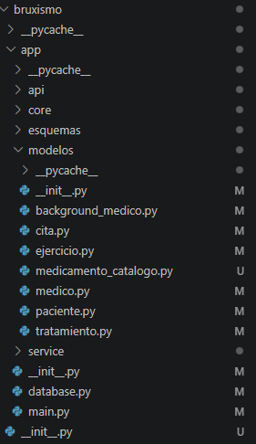

El archivo principal inicializa la aplicación, configura la comunicación con el frontend y registra los módulos activos. Los modelos representan las tablas de la base de datos y los esquemas definen la forma de los datos que la API acepta o devuelve. Las operaciones de cada módulo reciben datos, validan condiciones básicas, consultan la base de datos y devuelven una respuesta estructurada.

Alguno de los endpoints que podemos poner como ejemplo en la gestión de pacientes serían:
Método | Ruta | Función
GET | /pacientes | Obtener pacientes
GET | /pacientes/{id} | Obtener paciente
PUT | /pacientes/{id} | Actualizar paciente

Como vemos se crearon 4 ramas de archivos principales en este proyecto. Por una parte tenemos los modelos con los cuales definimos nuestros estructura de base de datos y relaciones:
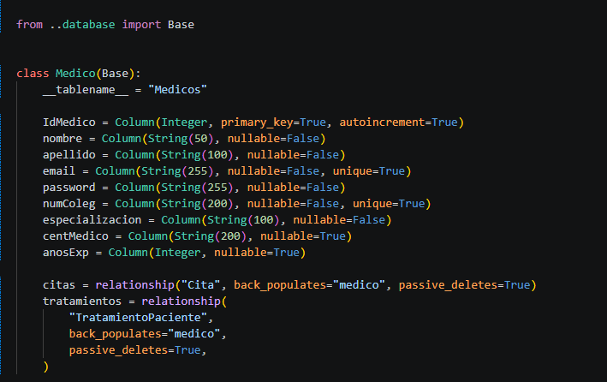
En este caso hemos definido la clase médico, con todos sus campos correspondientes mapeados conforme irian en la BBDD y poniendo las relaciones existentes.
También tendríamos definidos los esquemas, en los cuales estamos diseñando el tipo de datos que recibe el API (no confundir con los archivos que tenemos dentro de la estructura de API, que ahí es donde estamos estableciendo nuestros endpoints que serán los que se conectarán con la parte del front-end).
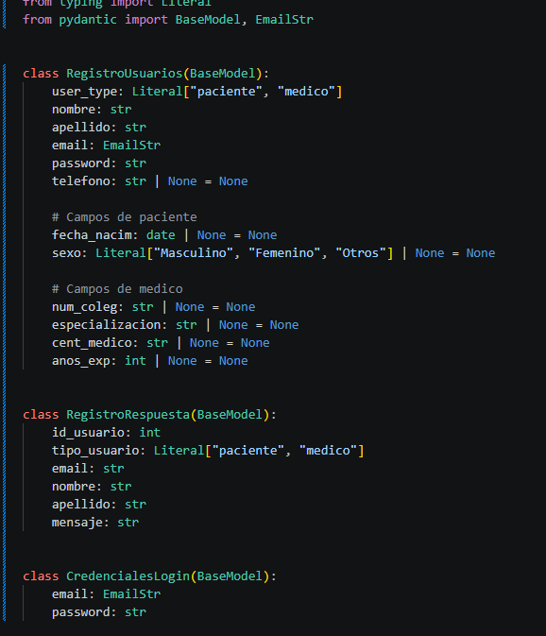

Por ejemplo, en modelos tenemos 2 archivos python separados (medico y paciente) porque son los que mapean con la BBDD mientras que aquí en esquemas, dentro del archivo “usuario” estamos definiendo los datos tanto de médico como de paciente que tendremos que recibir del API.
Por último, con esto ya diseñado realizamos el diseño de los endpoints del API. Un ejemplo es el siguiente:
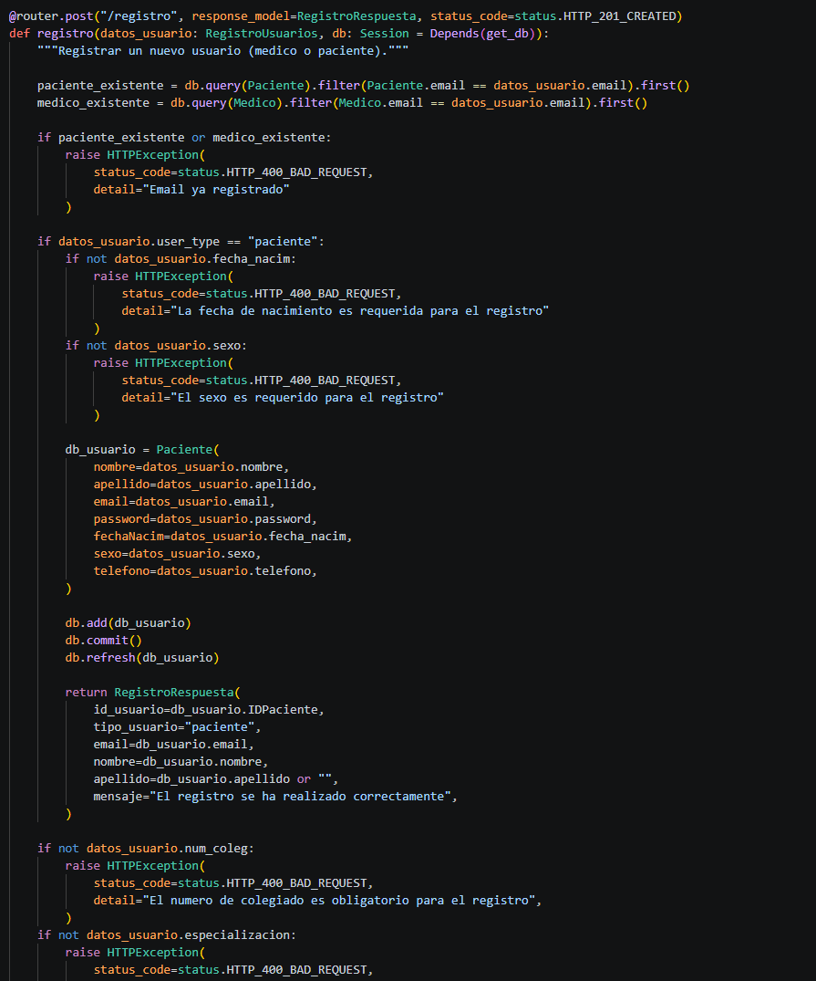

Aquí establecemos unos endpoints que hacen referencia a nuestros modelos los cuales mapean con la base de datos (Medico) y a nuestros esquemas, en los cuales hemos definido las funciones con las respuestas que queremos (Registro usuario).
La decisión de realizar este diseño utilizando una API separada en lugar de mezclar lógica de datos dentro del frontend es porque pensamos que aunque fuese algo más de trabajo, esta elección nos permitiría aumentar la claridad del proyecto y permite que la base de datos quede protegida por una capa intermedia.

Diseño de Front-end
El frontend se ha diseñado como una aplicación React que cambia de vista según el estado de sesión y el rol del usuario. El estado de autenticación determina si se muestra la pantalla inicial, el panel médico o el panel paciente. Esta decisión permite que una única aplicación cliente atienda a los dos perfiles sin duplicar proyectos.
Las llamadas al backend se centralizan en un módulo de comunicación. De esta manera, los componentes de interfaz no necesitan conocer todos los detalles de las rutas. La centralización facilita modificar una dirección de servicio o ajustar el formato de una petición sin revisar toda la interfaz.

La interfaz del médico contiene acciones de gestión: consulta de pacientes, agenda, creación de citas y asignación de pautas. La interfaz del paciente contiene acciones de consulta: próximas citas, edición de perfil, ejercicios y medicaciones. Esta separación se corresponde con los casos de uso definidos en el análisis. Un wireframe de interfaz sería:
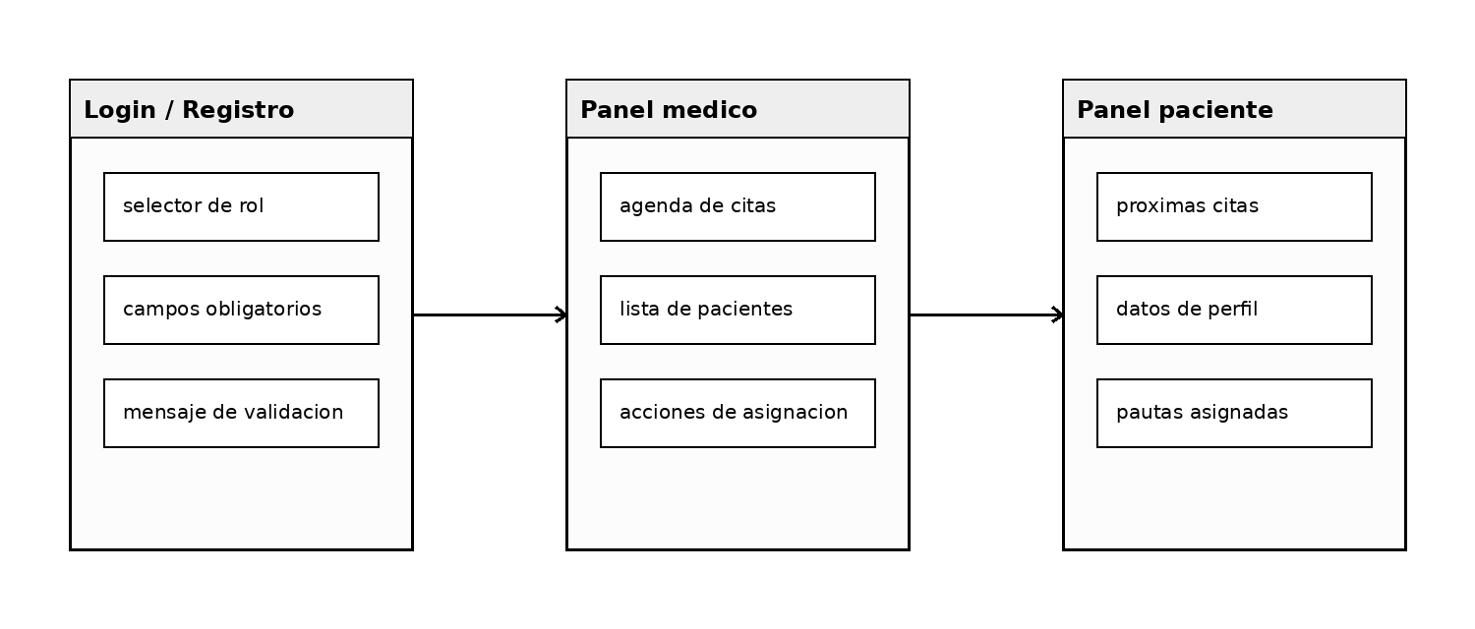
La estructura que hemos acabado diseñando para nuestro front-end ha sido la siguiente:
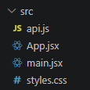

Dividiendo el componente de front por capas teniendo la parte de las comunicaciones con el api recogida en un archivo (api), el estilo visual de en el styles y el grueso de nuestro front-end dentro de lo que hemos denominado App. Manteniendo esta distribución simple pensamos que todo queda mejor registrado.
Revisión de flujo tras diseño front-end
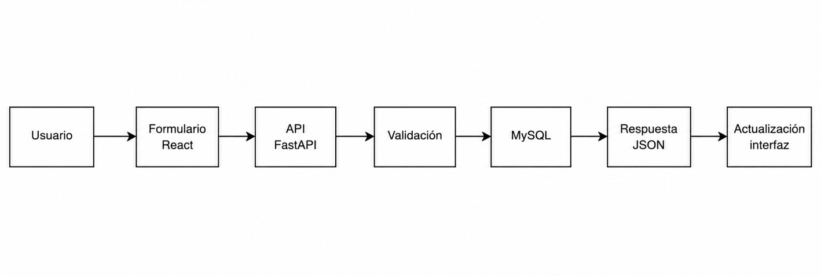
Con las capas ya realizadas y las pruebas a punto de hacerse, decidimos revisar el diseño del flujo final que se conformaba tras lo que habíamos realizado y comprobamos que tenía lógico con lo que habíamos planteado desde un principio, quedando un flujo de comunicación entre capas que sea:

Despliegue y pruebas
Por motivos de tiempo y de eficiencia, el despliegue del proyecto se ha planteado para un entorno loca. Lo óptimo sería poder tener un servidor en el que desplegar nuestra aplicación y que tuviese las conexiones abiertas para poder acceder a nuestra aplicación, pero por no ser posible, lo hemos realizado todo en local (punto de mejora de cara a futuras actualizaciones).
La aplicación requiere ejecutar la base de datos, el backend y el frontend. A continuación, vamos a reflejar los requerimientos necesarios para reproducir el despliegue de esta aplicación y llevar a cabro las diversas pruebas necesarias.
Requisitos previos a desplegar:
Python 3.x: Tener instalado python con su ruta correspondiente. Nos permitirá instalar las dependencias pertinentes.
Node.js y npm: Tener instalado node y el paquete npm que nos permitirá arrancar nuestro Front.
MySQL: Tener instalado mysql en el pc para poder almacenar los datos de nuestra bbdd y el workbench para que sea facil poder acceder a la BBDD y revisar nuestra información
Navegador web: Mozilla/Chrome/Edge… Un navegador web que nos permita acceder a las ips de nuestra app.

Instalación y despliegue
Una vez tenemos todo esto preparado el primer paso para desplegarlo sería abrir nuestro workbench, acceder a la base de datos que hemos creado previamente y ejecutar nuestros scripts de SQL para que se llevase a cabo la creación de nuestras tablas con las columnas pertinentes (creacion_database.sql). Casi todos los datos luego serán introducidos por el front-end, pero en este proyecto concreto hay algunos que no, ya que serán datos previamente almacenados que luego el medico y el paciente no podrán modificar, solo asignar o escoger ciertas cosas concretos. Estos datos son medicinas, ejercicios… y para eso tenemos unos scripts a parte (insert_catalogos_bruxismo.sql).

Una vez ejecutado, podemos lanzar alguna query como {SHOW TABLES;} que nos permita comprobar que nuestras tablas están creadas correctamente en nuestra esquema.
Después de tener nuestra BBDD corriendo tocaría arrancar el backend. Para ello hemos creado un archivo llamado “requeriments.txt” en el que hemos registrado las dependencias que hay que instalar del backend (como uvicorn que será nuestro “servidor”, fastapi para la comunicación o sqlalchemy entro otros). Los pasos para desplegar el backend serian:
- Abrir powershell en nuestra carpeta donde tengamos el requeriment.txt (asi nos ahorramos poner la ruta) y ejecutar pip install -r requiriments.txt para instalar las dependencias.
- Abrir la carpeta donde tengamos el main de nuestro backend y usar el comando uvicorn app.main:app --reload --port 8000
Con esto habríamos arrancado el backend. Para comprobar que está activo podemos usar la url http://127.0.0.1:8000/ (que es la ip y puerto que hemos definido para poder acceder). Si está todo OK nos devolverá una pantalla con un OK.

Finalmente pasariamos a arrancar el front. Como comentamos antes ya deberiamos de tener npm y node instalado, por lo que para arrancar no nos haría falta más que abrir el powershell en nuestra carpeta de front donde tengamos el App y ejecutar {npm run dev}. Con esto, arrancaria nuestro front en http://localhost:5173 que es donde hemos definido.
Ahora ya podremos realizar las diversas pruebas funcionales. Algunas pruebas funcionales realizadas fueron:

- Registro de paciente válido:
Se abre la pantalla de login. Se pulsa a que no tengo cuenta, se marca la checkbox de paciente y se introducen todos los datos obligatorios correctamente, utilizando una dirección de correo electrónico que no existía previamente en el sistema. Como resultado, la aplicación creó el nuevo paciente de forma satisfactoria y mostró un mensaje de confirmación del registro. La prueba se consideró correcta.

- Registro con correo duplicado:
Se abre la pantalla de login. Se pulsa en la opción "No tengo cuenta", se marca la casilla correspondiente a paciente y se cumplimentan todos los datos obligatorios utilizando una dirección de correo electrónico ya registrada en el sistema. Como resultado, la aplicación rechazó el registro y mostró un mensaje de error indicando que el correo electrónico ya se encontraba en uso. La prueba se consideró correcta.

- Registro de médico válido:
Se abre la pantalla de login. Se pulsa en la opción "No tengo cuenta", se marca la casilla correspondiente a médico y se introducen correctamente todos los datos personales y profesionales requeridos. Como resultado, la aplicación creó el nuevo perfil médico y confirmó el registro mediante un mensaje informativo. La prueba se consideró correcta.

- Inicio de sesión correcto:
Se abre la pantalla de login. Se introducen una dirección de correo electrónico y una contraseña válidas previamente registradas en el sistema y se pulsa el botón de acceso. Como resultado, el sistema autentica correctamente al usuario y carga el panel correspondiente a su rol. La prueba se consideró correcta.

- Inicio de sesión incorrecto:
Se abre la pantalla de login. Se introducen credenciales inválidas y se pulsa el botón de acceso. Como resultado, el sistema impide el inicio de sesión y muestra un mensaje de error informando de que las credenciales no son correctas. La prueba se consideró correcta.

- Consulta de pacientes:
Un médico inicia sesión correctamente en la aplicación. Una vez dentro de su panel, accede a la sección de pacientes. Como resultado, el sistema muestra el listado de pacientes disponibles para su consulta. La prueba se consideró correcta.

- Edición de perfil:
Un paciente inicia sesión en la aplicación y accede a la sección de perfil personal. Modifica los datos permitidos y pulsa la opción de guardar cambios. Como resultado, el sistema actualiza la información y la almacena correctamente. La prueba se consideró correcta.

- Creación de cita válida:
Un paciente inicia sesión en la aplicación y accede al apartado de gestión de citas. Selecciona un médico disponible y una fecha futura válida, completando el proceso de reserva. Como resultado, la cita queda registrada correctamente en el sistema. La prueba se consideró correcta.

- Cita duplicada:
Un paciente inicia sesión y accede a la creación de citas. Intenta reservar una cita para un médico en una fecha y hora ya ocupadas. Como resultado, el sistema detecta la duplicidad y evita la creación de una nueva cita en el mismo horario. La prueba se consideró correcta.

- Cancelación sin motivo:
Un usuario accede a una cita previamente registrada e intenta cancelarla sin indicar ningún motivo. Como resultado, el sistema impide completar la operación y solicita la introducción obligatoria de una causa de cancelación. La prueba se consideró correcta.

- Cancelación con motivo:
Un usuario accede a una cita previamente registrada y selecciona la opción de cancelación. Introduce un motivo válido y confirma la operación. Como resultado, el sistema actualiza el estado de la cita a cancelada y registra la causa indicada. La prueba se consideró correcta.

- Asignación de ejercicio:
Un médico inicia sesión en la aplicación y accede a la ficha de un paciente. Selecciona un ejercicio terapéutico y lo asigna mediante la funcionalidad correspondiente. Como resultado, el ejercicio aparece disponible en el portal del paciente. La prueba se consideró correcta.

- Asignación de medicación:
Un médico inicia sesión y accede a la ficha de un paciente. Registra un medicamento indicando la dosis y la frecuencia de administración. Como resultado, la pauta de medicación queda almacenada y es visible para el paciente en su portal personal. La prueba se consideró correcta.

- Portal del paciente:
Un paciente inicia sesión en la aplicación y accede a su portal personal. Como resultado, el sistema muestra correctamente las citas programadas, los ejercicios asignados y las pautas de medicación vinculadas a su perfil. La prueba se consideró correcta.

Conclusiones
Tras el análisis, diseño e implementación de esta aplicación, podemos comentar con alegría y orgullo que hemos conseguido alcanzar satisfactoriamente los objetivos que nos planteamos al inicio del trabajo, siendo estos el desarrollo de una aplicación que pudiese facilitar la vida y el trabajo tanto de pacientes con Bruxismo como de profesionales clínicos centrados en trabajar y “curar” el mismo.

Es cierto que el plan original que teníamos era relativamente ambicioso para lo que queríamos llevar a cabo, ya que queríamos introducir más módulos y funcionalidades, pero con el trabajo diario me fui dando cuenta de que por tiempos y requerimientos no sería posible llevar a cabo todo lo propuesto, por lo que tuvimos que priorizar y optimizar lo que nos parecía más importante e imprescindible. Esto también ha sido un punto de aprendizaje importante, ya que nos ha enseñado que a veces no se puede llegar a todo y que es mejor centrarse en que lo imprescindible funcione lo mejor posible antes que intentar abarcar mucho.

A pesar de no haber implementado todo lo que nos hemos propuesto, estoy contento con el trabajo base y creo que, habiendo sentado estas bases, vamos a poder seguir creciendo, mejorando y expandiendo aún más esta aplicación, hasta alcanzar un nivel en el que se convierta en una herramienta imprescindible para pacientes con esta enfermedad.

Vías futuras
Como hemos comentado en el apartado anterior aún nos han quedado ciertas cosas sin implementar. Posibles puntos de mejora de cara a futuras versiones serían:
- Ampliar el historial del paciente. La aplicación actual permite consultar citas, ejercicios y medicación, pero no incluye un historial clínico detallado. Una evolución podría registrar síntomas, evolución del dolor, observaciones del profesional, revisiones y documentos asociados (algunos de las primeras tablas de la BBDD tenian relación con esto).
- Incorporar recordatorios. El sistema podría enviar avisos de próximas citas o recordatorios de ejercicios asignados. Esta funcionalidad me parece bastante importante e interesante. La estuve desarrollando, pero al final por tiempo no se pudo implementar, aunque me parece algo que vendría muy bien.
- Despliegue en servidores remotos. La aplicación se ha ejecutado en local, pero una versión evolucionada podría desplegarse en un servidor o plataforma cloud. Este paso exigiría variables de entorno, configuración de seguridad, base de datos remota, dominio, HTTPS y control de copias de seguridad.

Además de estos puntos de mejora, también se podría implementar la aplicación móvil. Hoy en día es algo casi imprescindible, pero eso requeriría un esfuerzo bastante grande, siendo prácticamente como una aplicación nueva, por lo que queda pendiente para futuro.

Bibliografía/Webgrafía
Mayo Clinic. (s. f.). Teeth grinding (bruxism): Symptoms and causes. https://www.mayoclinic.org/diseases-conditions/bruxism/symptoms-causes/syc-20356095

Stack Overflow. (s. f.). Stack Overflow. https://stackoverflow.com/

YouTube. (s. f.). Aprender a usar SQLAlchemy [Vídeo]. https://www.youtube.com/watch?v=jobpptS9f8I

W3Schools. (s. f.). HTML tutorial. https://www.w3schools.com/html/

SQLAlchemy. (s. f.). Check constraint. https://docs.sqlalchemy.org/en/20/core/constraints.html#check-constraint

FastAPI. (s. f.). FastAPI documentation. https://fastapi.tiangolo.com/

MySQL. (s. f.). MySQL Workbench. https://www.mysql.com/products/workbench/

Python Software Foundation. (s. f.). Python documentation. https://www.python.org/doc/

Anexos

Manual de Usuario



